Floragard Bio Pflanzgranulat
So gedeihen Zimmerpflanzen ohne Erde
Oldenburg, Juli 2026 – Im Indoor-Bereich gibt es auch alternative Formen der Pflanzenhaltung. Bei der Hydrokultur übernehmen spezielle Pflanzgranulate die Aufgabe, Wasser zu speichern und die Wurzeln gleichzeitig optimal mit Luft zu versorgen. Das erleichtert die Pflege und sorgt für ein ausgeglichenes Wurzelklima. Wichtig ist dabei, den Wasserstand regelmäßig zu kontrollieren und den Pflanzen zwischen den Wassergaben auch kurze Trockenphasen zu gönnen.
Das Bio Pflanzgranulat von Floragard besteht aus mineralischem Drainage- und Pflanzmaterial auf Basis von Bims und hat eine Körnung von 8 – 16 Millimetern. Es eignet sich somit ideal für Hydrokulturen sowie als dekorative Abdeckung von Kübelpflanzen oder als Drainagematerial beim Umtopfen. So bleiben Grünpflanzen lange vital und setzen zuhause stilvolle Akzente.
Zeichen: 799 (mit Leerzeichen)

Das Bio Pflanzgranulat von Floragard besteht aus mineralischem Drainage- und Pflanzmaterial auf Basis von Bims.  Bildquelle: Floragard | 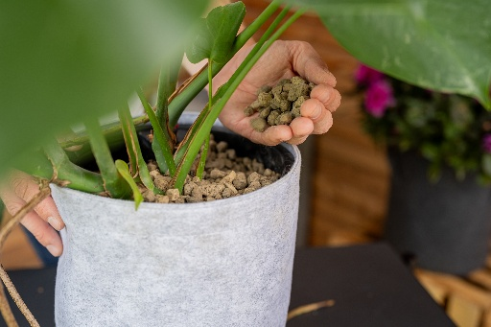
Das Bio Pflanzgranulat von Floragard eignet sich ideal für Hydrokulturen sowie als dekorative Abdeckung von Kübelpflanzen oder als Drainagematerial beim Umtopfen. | 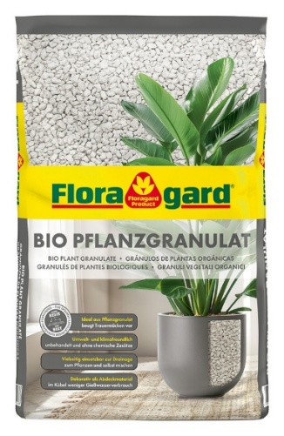

Kurzprofil Floragard Vertriebs-GmbH

Die Floragard Vertriebs-GmbH mit Sitz im niedersächsischen Oldenburg ist eines der führenden europäischen Unternehmen im Vertrieb von Blumenerden für Hobby-Gärtner und Profi-Substraten für den Erwerbsgartenbau, die sie in über 85 Länder exportiert. Eine Datenbank mit über 5.000 verschiedenen Substrat-Rezepturen macht dabei individuelle Lösungsansätze möglich. In über 20 leistungsstarken, modernen Produktionsbetrieben in Deutschland und dem Baltikum produziert die Unternehmensgruppe über zwei Millionen Kubikmeter. 1919 als Torfstreuverband GmbH in Berlin gegründet, steht der Name Floragard heute für Erfahrung, Zuverlässigkeit und Vertrauen. Weitere Informationen unter www.floragard.de.

